Liceo José Victorino Lastarria
Rancagua
“Formando Técnicos para el mañana”
Unidad Técnico-Pedagógica

TECNOLOGÍA
1º Medio A-B-C-D-E-
Profesora: Jimena Jeria Torres.
Unidad Nº 1 :” Desarrollo e implementación de un servicio”.

Semana del 25 al 29 de Mayo
OA 1 Identificar oportunidades o necesidades personales, grupales o locales que impliquen la creación de un servicio utilizable utilizando recursos digitales u otros medios.
Objetivo de la clase: Diferenciar entre servicios públicos y privados.
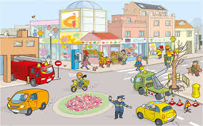

Observe la lámina y realice las siguientes actividades:
1.- Realice un listado de los servicios que usted identifica en esta lámina.
2.- Identifique la necesidad que satisface a los usuarios cada uno de estos.
2.- Clasifique los servicios mencionados en Públicos o Privados.
3.- Pinte o agregue color a la lámina.
4.- Dibuje y pinte o pegue un recorte de una calle de la ciudad y donde aparezcan otros servicios que no aparecen en la lámina observada.
Recuerde:
- Debe realizar la actividad en su cuaderno.
- Debe enviar una foto o la guía desarrollada al correo de la profesora.
- El correo de la profesora es: Jimena.jeria@liceo-victorinolastarria.cl

Buena suerte y a cuidarse!!!!!!!

